**Software Design Specification  
for Network Printer System**

**Project Team**

**Class B Team 1**

Date

**2015-10-13**

**Team Information**

**201011252 도승현**

**201011293 정현인**

**201011286 임호형**

**201211284 송가영**

**201560496 Tanguy**

**Table of Contents**

1 Introduction 3

1.1 Purpose 3

1.2 Scope 3

1.3 Definitions and acronyms 3

2 References 4

3 Structured Design 5

3.1 Structured Charts (Basic) 6

3.2 Structured Charts (Advanced) 6

1. Introduction
   1. Purpose

본 문서는 <Network Printer System : NPS>에서 사용할 수 있는 SW를 구현하기 위해 Software의 Design을 구체화하여 명세한 문서이다. NPS는 네트워크 프린터를 소프트웨어만을 이용한 가상의 시스템이다.

* 1. Scope

일반적으로 사용하는 네트워크 프린터는 다수의 사용자가 하나의 프린터를 공유하여 사용한다. <Figure 1>은 일반적인 네트워크 프린터 구성을 나타낸다.

Figure 1일반적인 Network Printer 구성

이번 프로젝트는 <Figure 1>의 네트워크 프린터 구성을 소프트웨어 만으로 이루어진 가상 시스템으로 구현된다. 프린터는 자신의 상태를 관리하여 사용자에게 알려주고, 다수의 사용자로부터 출력 내용과 출력 신호를 받아 출력물을 만들어 내는 역할을 한다. 모든 시스템은 SW만으로 구현한다. HW가 필요한 부분은 SW모듈을 만들어 가상의 HW를 구현한다.

* 1. Definitions and acronyms

NPS : Network Printer System

SW : Software

HW : Hardware

EP : Extracted Paper

EI : Extracted Ink

AP : Add Paper

AI : Add Ink

1. References
2. Structured Design

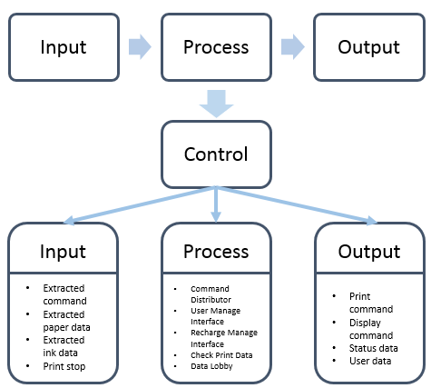

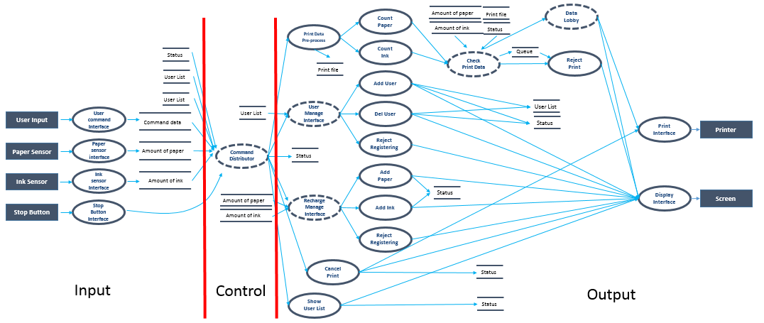

* 1. Structured Charts (Basic)

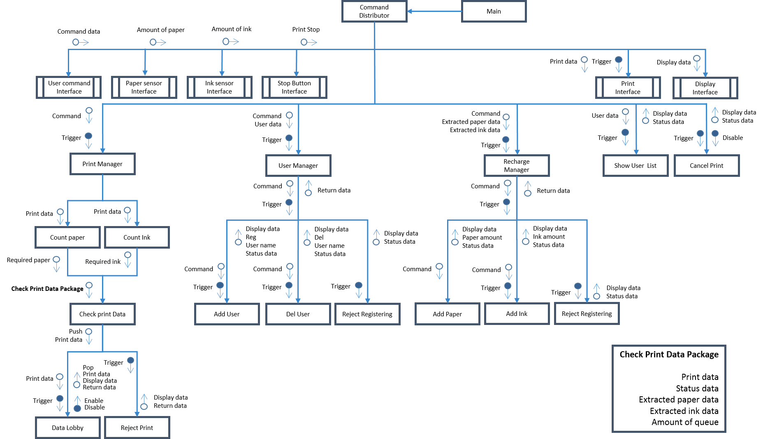

* 1. Structured Charts (Advanced)

